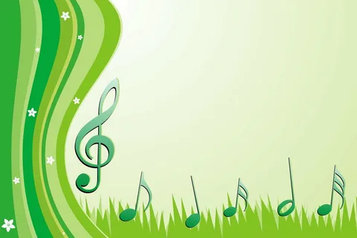
Нужна ли детям музыкальная школа?
Наверное, многие родители сегодня задают себе подобный вопрос: «Нужна ли ребёнку музыкальная школа? Ведь не все же станут профессиональными певцами и музыкантами!» Безусловно, далеко не все дети обладают безупречным музыкальным слухом, голосом, чувством ритма.
Занятия музыкой развивают память и концентрацию, чтение нот требует немалой концентрации внимания. Изучение даже самых простых музыкальных произведений является отличной тренировкой для мозга и памяти. Музыкальные занятия отлично сказываются в дальнейшем на улучшении усвоения информации, занятия музыкой воспитывают волю и дисциплину, усидчивость и трудолюбие, заниматься на инструменте надо постоянно, регулярно и без перерывов, почти с тем же упорством, с каким спортсмены тренируются в спортзале. Но, в отличие от спорта, музыка – это воспитание характера без риска травмы!
Занятия музыкой развивают коммуникативные навыки.
За годы учёбы ребёнок-музыкант встретится с очень разными музыкальными образами и характерами, учится передавать широкий спектр чувств и переживаний, перевоплощаться в различных персонажей и доносить до публики их характер, манеру чувствовать. Умение понимать людей и их чувства, сопереживать, сотрудничать с ними, - это качества актёра, режиссёра, топ – менеджера!
Музыка учит выдержке, ответственности и умению укладываться в срок.
Музыка – искусство временное, и приучает ребёнка чувствовать время и укладываться в сроки. Положение артиста на сцене приучает к максимальной готовности включаться в нужный момент, и ребёнок с таким опытом не провалит серьёзный экзамен, интервью, собеседование при приёме на работу и ответственный доклад.
Музыка развивает мозг, приучает его мыслить и жить в нескольких направлениях.
Музыка помогает ориентироваться в нескольких одновременных процессах: так, читающий с листа пианист, сразу делает несколько дел – помнит о прошлом, смотрит в будущее и контролирует настоящее. При этом задействованы одновременно аудиальная, визуальная и моторные зоны мозга, сочетая творческую и математическую составляющие, заставляя работать оба полушария мозга.
Музыка развивает структурное мышление.
Крупные произведения распадаются на менее крупные части, которые в свою очередь делятся на небольшие темы и фрагменты, состоящие из мелких фраз и мотивов. Так развивается умение видеть структуру в целом и составляющие её элементы, иерархию этих элементов.
Музыка развивает математические способности.
Да, в музыке много математики: структура и форма, ритмическая организация, пространственные представления…Ребёнок пространственно мыслит, попадая на нужные клавиши, манипулирует абстрактными звуковыми фигурами, запоминая нотный текст. Не случайно Альберт Эйнштейн играл на скрипке, а профессора физики и математики Оксфорда составляют 70% членов университетского музыкального клуба.
Музыка развивает речь.
Игра на музыкальных инструментах развивает мелкую моторику рук, а значит и стимулирует речевые центры мозга.
Фразы и предложения, запятые и точки, вопросы и восклицания есть в музыке, и в речи. Занятия музыкой развивают структурированность речи, её интонационную выразительность, а также умение слышать и понимать собеседника, и эмоциональную составляющие как музыкального, так и языкового текста.
Музыка, таким образом, способствует и освоению иностранных языков.
Занятия музыкой помогает преодолевать страх публичных выступлений
Ребёнок с детства привыкает к сцене, приучается находиться в центре внимания, не только доносить до публики содержания своего послания, но и заражать, вдохновлять, вести за собой слушателя.
Занятия музыкой укрепляют здоровье.
Развивая дыхательную, сердечнососудистую, мышечную и нервную системы. Известно, что люди, которые занимаются музыкой, отодвигают болезнь Альцгеймера на несколько лет.
Занятия музыкой воспитывает художественный вкус и чувство гармонии
Красивое исполнение произведения требует достижения гармонии. Это может быть гармония между разными музыкантами, которые слушают друг друга и вступают вовремя с необходимой скоростью и громкостью, или же это может быть гармония внутри человека, в его действиях. Так или иначе, музыка способствует постижению гармонии, как внутренней, так и внешней, с окружающим миром и людьми вокруг. Ребёнок постигающий музыку с детства, начинает с раннего возраста знакомиться с этим важным понятием, позднее в жизни он будет знать и чувствовать, когда нужно промолчать, а когда «вступить», на что и когда сделать «акцент», и в какой «тональности».
Таким образом, можно сделать вывод, что занятия музыкой необходимы
любому ребёнку. Целью этих занятий должно стать не столько воспитание
музыканта, сколько воспитание ГАРМОНИЧНОЙ ЛИЧНОСТИ
Ваш музыкальный руководитель: Горловецкая Ф.А.



